白巧克力(whitechocolate)－不含可可粉的巧克力白巧克力：白巧克力成分与牛奶巧克力基本相同，只是不含可可粉，乳制品和糖粉的含量相对较大，甜度高。白巧克力是由可可脂，糖，牛奶和香料（香草香料）制成的。要注意的是，可可脂（可可油）是高度饱和脂肪，也就是说，白巧克力的脂肪含量非常高。 要将吉利丁完全融化在牛奶液中

抹茶白巧克力慕斯的做法的食材
白巧克力20g
淡奶油125g
糖40g
牛奶165g
抹茶粉适量
吉利丁2片
蛋黄1个

抹茶白巧克力慕斯的做法的做法步骤
- 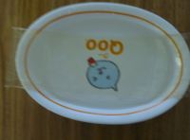将吉利丁泡软
- 2.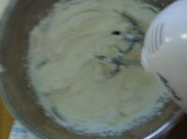淡奶油打发
- 3.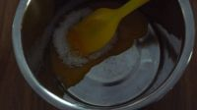将蛋液和20g糖混合
- 4.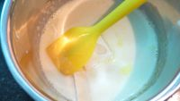将白巧克力融化后加入到80g牛奶中
- 5.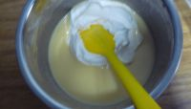将吉利丁和淡奶油和白巧克力牛奶混合然后装入模具放入冰箱
- 6.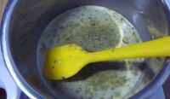接着将剩下的牛奶里放入抹茶粉
- 7.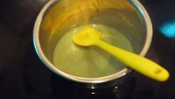加热后放入吉利丁
- 8.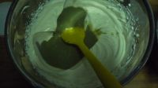融化后和淡奶油拌在一起倒在白巧克力慕斯上
- 9.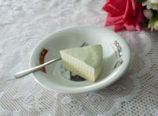冷藏一夜即可食用

